Propices ou néfastes, forts ou faibles selon les circonstances de leur exécution, tous ces coups évoluent sur l'échiquier et déterminent les diverses phases provisoires de la lutte.
Mais l'instant arrive où toutes les activités, qui traduisent les efforts des deux camps opposés, cessent : la position présente un caractère définitif.
De tous les arguments qui mettent un point final aux hostilités engagées, le plus catégorique et le plus spécifique est l'échec et mat ou le MAT.

Le diagramme suivant présente une intéressante étude où les Blancs mat en 1 coup.

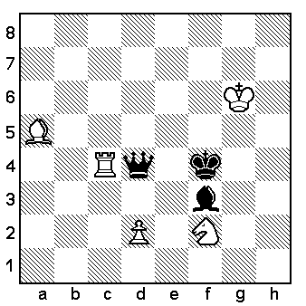
Analysons :
Le Roi noir a, sur une même diagonale, que deux cases accessibles et que la Dame ne peut quitter la 4ème rangée sans laisser son Roi en échec de la Tour c4 !

Conclusion :
Pour pouvoir faire mat en 1 coup, il faut nécessairement donner un échec qui de plus prive la fuite du Roi sur les deux cases accessibles.
Le déplacement du Fou blanc en c7, donne notre mat en 1 coup.

Le mat précèdent montre un mat réalisé grâce à la coopération de plusieurs pièces.
Voyons maintenant un exercice, de résolution de mat en 1 coup, avec peu de matériel.
Avec un matériel réduit le mat se produit surtout lorsque le Roi se trouve sur l'une des bandes de l'échiquier ou dans un angle.

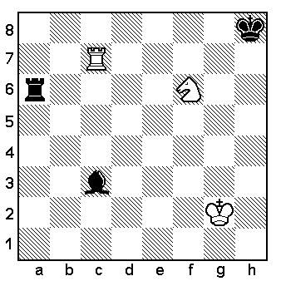
L'œil exercé reconnaîtra, dans cette position, la possibilité de placer le mat arabe.
Les Blancs gagnent en jouant la Tour, pas en c8 mais, en h7.

RECONNAITRE LES SCHEMAS APPRIS, FACILITE LA DECOUVERTE DES SOLUTIONS.
CE SONT DES TABLEAUX DE MAT CLASSIQUE DONT IL FAUT SE SOUVENIR.

Il est parfois possible de faire mat avec une seule pièce.

Très souvent on soupçonne un réseau de mat grâce à l'obstruction partielle ou totale du champ royal ennemi.

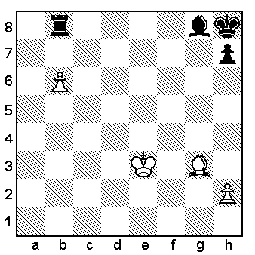
Ici, les Blancs matent en 1 coup par le déplacement du Fou en e5 : mat de l'angle.

